РОССИЙСКАЯ ФЕДЕРАЦИЯ
ВОЛГОГРАДСКАЯ ОБЛАСТЬ
КУМЫЛЖЕНСКИЙ МУНИЦИПАЛЬНЫЙ РАЙОН
БУКАНОВСКОЕ СЕЛЬСКОЕ ПОСЕЛЕНИЕ
СОВЕТ БУКАНОВСКОГО СЕЛЬСКОГО ПОСЕЛЕНИЯ
РЕШЕНИЕ
от 06 ноября 2009 г. № 11/1-С

Об утверждении Положений о гербе и флаге Букановского сельского сельского поселения

Заслушав информацию главы Букановского сельского поселения Кумылженского муниципального района Волгоградской области о геральдике Букановского сельского поселения Совет Букановского сельского поселения

РЕШИЛ:
1. Утвердить Положение о гербе Букановского сельского поселения (приложение 1).
2. Утвердить Положение о флаге Букановского сельского поселения (приложение 2).
3. Решение вступает в силу с момента его опубликования.
Глава Букановского сельского поселения В.М.Пономарев

приложение 1
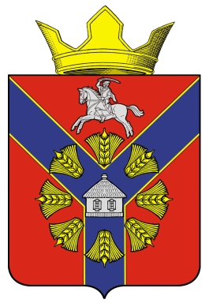

приложение 2
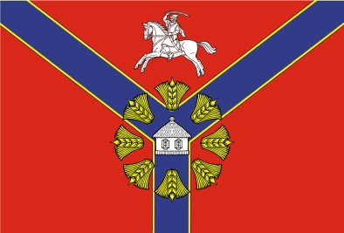

РОССИЙСКАЯ ФЕДЕРАЦИЯ
ВОЛГОГРАДСКАЯ ОБЛАСТЬ
КУМЫЛЖЕНСКИЙ МУНИЦИПАЛЬНЫЙ РАЙОН
БУКАНОВСКОЕ СЕЛЬСКОЕ ПОСЕЛЕНИЕ
СОВЕТ БУКАНОВСКОГО СЕЛЬСКОГО ПОСЕЛЕНИЯ
РЕШЕНИЕ
от 14 апреля 2010 г. № 5/1-С

О внесении изменений в Решение Совета Букановского сельского поселения Кумылженского муниципального района Волгоградской области № 11/1-С от 06.11.2009 года "Об утверждении Положения о гербе и флаге Букановского сельского поселения".
На основании заключения юридической экспертизы на Решение Совета Букановского сельского поселения Кумылженского муниципального района Волгоградской области от 06 ноября 2009 года № 11/1-С «Об утверждении Положений о гербе и флаге Букановского сельского поселения» № 789 от 19.03.2010 года, Совет Букановского сельского поселения
РЕШИЛ:

1. Пункт 2 Положения о гербе Букановского сельского поселения Кумылженского муниципального района Волгоградской области читать в новой редакции:
Описание герба: «В червленом поле лазоревый вилообразный крест, тонко окаймленный золотом, поверх него серебрянный дом о двух окнах с раскрытыми ставнями и покатой крышей, сопровождаемый восемью золотыми пшеничными колосками, обращенными от центра. В главе скачущий серебрянный всадник держащий саблю над головой. Щит увенчан муниципальной короной установленного образца».
2. Пункт 2 Положения о флаге Букановского сельского поселения Кумылженского муниципального района Волгоградской области читать в новой редакции:
«Флаг Букановского сельского поселения Кумылженского муниципального района Волгоградской области представляет собой: прямоугольное полотнище с отношением ширины к длинне 2:3, воспроизводящее композицию герба сельского поселения в данных: красном, синем, желтом и белом цветах».
3. Настоящее решение вступает в силу со дня его подписания и подлежит официальному опубликованию в районной газете «Победа».
Глава Букановского сельского поселения В.М.Пономарев

